Mauritanie : fiche pays sur les plastiques
Indicateur | Données
Population, 2019 (no.) | 4,525,696
Population density, 2018 (people per sq. km of land area) | 4.27
Coastal population, 2014 (no.) | 1,005,481
Share of people living in urban areas, 2019 (%) | 54.5
Total MSW generated, 2014 (tons/year) | 202,274
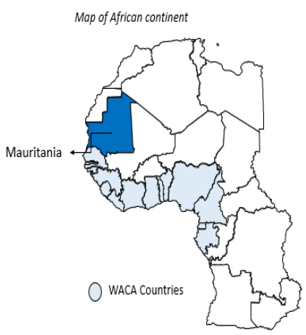

Profil socio-économique
La Mauritanie est un pays d'Afrique de l'Ouest à revenu moyen inférieur, bordé par le Sahara occidental/Maroc, l'Algérie, le Mali et le Sénégal. Son économie est dominée par la production agricole et les industries extractives telles que le pétrole, l'or et le cuivre. Le pays comprend 15 régions administratives et fonctionne selon un système de gouvernement de type république présidentielle.
Le PIB global (PPA) de la Mauritanie en 2019 était d'environ 23,5 milliards de dollars et elle a déclaré un PIB (PPA) par habitant de 5 197 dollars.3, Bien que la Mauritanie ait une superficie de 1 030 700 km2, sa population n'est que de 4 525 696 habitants (2019) et sa densité de population est de 4,27 personnes par km2 (2018). La majorité des résidents de la Mauritanie - 54,5 % de la population totale (2019) - vivent dans des zones urbaines.6 En 2014, un peu plus d'un million des résidents de la Mauritanie, résidaient le long du littoral du pays, en particulier dans la capitale, Nouakchott.
Industrie du plastique et écosystème
En 2018 et 2019, la Mauritanie n'avait pas de production ou de conversion de résine domestique. À l'instar de ses voisins régionaux, la Mauritanie est un importateur net de matières plastiques. En 2019, 9,2 millions de kg de plastiques ont été importés dans le pays, le PE et le PP représentant environ 94,3 % des importations. Seuls 980 560 kg de plastiques ont été exportés de Mauritanie cette même année, dont 90,4 % étaient classés comme des déchets plastiques.
Gestion des déchets solides
La Mauritanie produit 0,5 kg de déchets solides par habitant et par jour, ce qui représente une production quotidienne totale de 502 741 kg de déchets solides. Environ 82,4 % des déchets solides générés en Mauritanie sont mal gérés.
Les déchets plastiques représentent environ 9 % des déchets solides municipaux, avec un taux de production quotidien d'environ 45 000 kg, dont 82 % sont mal gérés ; 900 kg/jour de déchets plastiques s'échappent dans l'environnement.
Législation, politiques et autres initiatives
Le ministère gouvernemental responsable de la gestion des déchets municipaux en Mauritanie est le ministère de l'Environnement. Actuellement, la gestion des déchets en Mauritanie est régie par la loi suivante :
- Loi n° 2000-045 : Cette loi énonce les principes généraux de la politique nationale de la Mauritanie en matière de gestion de l'environnement et inclut la gestion des déchets.
En 2012, le gouvernement a introduit un décret - le décret n° 2012-157 - qui interdit la fabrication, l'utilisation et l'importation de sacs en plastique.

